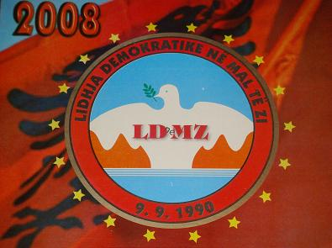

LD në MZ

të gjithë besimtarëve ua uron Festën e Madhnueshme – BAJRAMIN E MADH!

Me shëndet, plot gëzime e suksese për shumë mote!

KRYETARI DHE DEPUTETI,
Mehmet Bardhi

